**DOLLE prezentuje katalog schodów strychowych**

**Kompleksowe rozwiązania dla każdej przestrzeni domowej. Aż 13 modeli o standardowych wymiarach, 9 modeli na wymiar oraz szeroka gama akcesoriów – to wszystko w nowym katalogu firmy.**

DOLLE, wiodący producent schodów wysokiej jakości, z radością prezentuje swój nowy, katalog schodów strychowych, w którym nasza oferta została rozszerzona o nowe produkty. Jako firma znamy potrzeby Klientów i mamy odpowiedź na rosnące zapotrzebowanie na funkcjonalne i energooszczędne rozwiązania do optymalizacji przestrzeni mieszkalnej.

**Technologia clickFIX® - rewolucja w izolacji termicznej**

Flagowym produktem katalogu są schody strychowe wykorzystujące opatentowaną technologię clickFIX® - innowację rewolucjonizującą rynek schodów strychowych w skali światowej. Rozwiązanie to powstało w wyniku szerokich konsultacji z użytkownikami. Z klapy usunięto drewno, dzięki czemu powstała nowa, wysoko izolowana konstrukcja, która wraz z nowym systemem uszczelniającym zapewnia najlepszą wartość izolacji i szczelności na rynku.

Schody clickFIX® składają się z trzech oddzielnych elementów: skrzyni, drabiny i klapy, z których żaden nie waży więcej niż 11 kg, co znacząco ułatwia instalację i umożliwia montaż przez jedną osobę przy użyciu opatentowanego systemu zatrzaskowego.

**Najwyższe standardy**

Schody strychowe DOLLE clickFIX® oferują najlepsze na rynku właściwości izolacyjne, zmniejszając straty ciepła nawet o 86% w porównaniu do tradycyjnych, nieizolowanych rozwiązań. Klapę wykonano z wysokogatunkowego materiału izolacyjnego dostępnego w grubościach 30, 50 oraz 70 mm. Wszystkie schody z tej serii posiadają najwyższą 4 klasę szczelności (wg normy EN 12207), co potwierdziły testy z zastosowaniem ciśnienia 600 Pa - 10-krotnie wyższego niż przewidziane normą dla tego typu testów.

**Idealne dla oszczędności energii**

Schody clickFIX® to doskonałe rozwiązanie dla właścicieli domów dbających o oszczędność energii i utrzymanie ciepła. W dobie coraz ostrzejszych wymogów dotyczących termoizolacji nowych budynków, schody strychowe często stanowią najsłabszy punkt systemu izolacyjnego. Dzięki clickFIX® problem ten zostaje wyeliminowany.

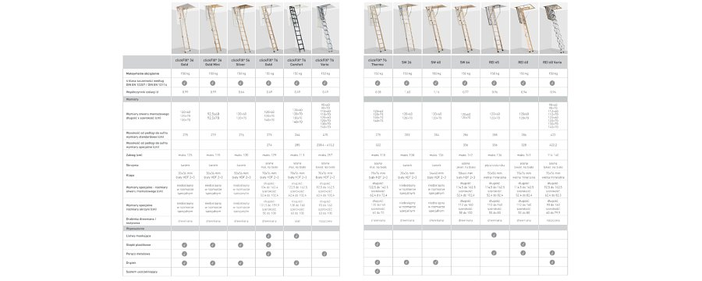

**Bogata oferta dopasowana do indywidualnych potrzeb**

W nowym katalogu znajdziemy:

l Kompletną gamę schodów clickFIX®

l Schody strychowe przeciwpożarowe, metalowe, tradycyjne

l Rozwiązania na specjalne zamówienie, dostosowane do wymiarów niestandardowych

l Szeroki wybór akcesoriów i części zamiennych

"Oferta zawarta w naszym nowym katalogu, to odpowiedź na potrzebę efektywnego wykorzystania przestrzeni w domach. Przestaliśmy myśleć o metrach kwadratowych i zaczęliśmy liczyć metry sześcienne, co pozwala na optymalne zagospodarowanie niewykorzystanych przestrzeni strychowych" - komentuje Michał Szkoda

**Zrównoważony rozwój**

Firma DOLLE, dbając o środowisko naturalne, nawiązała współpracę z inicjatywą Posadzimy.pl, wspierając działania na rzecz zwiększania lesistości Polski.

Nowy katalog DOLLE jest już dostępny [Zobacz nowy katalog](https://heyzine.com/flip-book/2df138948b.html?utm_source=katalog_ss&amp;amp;utm_medium=katalog_ss&amp;amp;utm_campaign=katalog_ss).

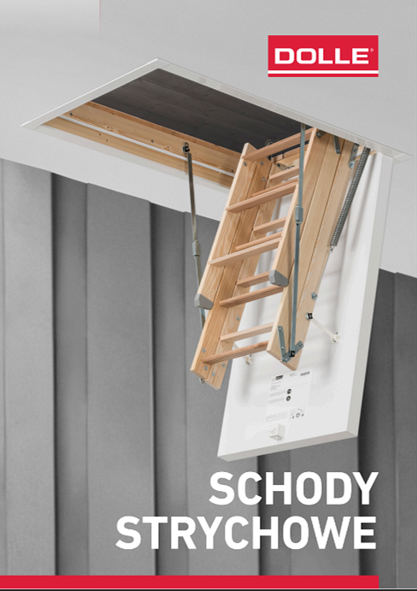

Klienci mogą zapoznać się ze szczegółowymi informacjami na temat każdego modelu, w tym wymiarami, materiałami oraz dostępnymi akcesoriami. W przypadku niestandardowych wymagań, firma oferuje również schody na specjalny wymiar, dopasowany do potrzeb.